■大会主要日程
７月６日（土） インターナショナルパレード
・集合時間：１０：４５
・集合場所：ハンブルク市役所（市庁舎）前（拡大地図参照）
・服 装：男性 紺又は濃紺の長袖ジャケット・ブレザー、白のトップス（Ｔシャツ又はポロシャツ）、白又はベージュの長ズボン
女性 紺又は濃紺の長袖ジャケット・ブレザー、白のトップス（Ｔシャツ又はポロシャツ）、白又はベージュのズボン又はスカート
※帽子・日傘は不可です！お気を付けください。
・パレードのスタート地点・終了地点も地図をご参照ください
・パレード参加者には当日集合場所にてパレードのときに付けるリボンを配布いたします。これがないとパレードに参加できませんので、必ず受け取って腕に付けてください！

７月７日（日） 開会式
・時 間：１０：００～１３：００
・会 場：Ｏ２ワールドアリーナ
・交 通：参照ください

７月８日（月） 大会登録
・受付時間：１０：００～１７：００
代議員登録
・受付時間：１０：００～１６：００
・会 場：共にハンブルク・メッセ

ジャパン・レセプション
・開会時間：１６：３０～１７：３０
・会 場：アトランティック・ケンピンスキーホテル（地図をご参照ください）
ガバナー晩餐会
・受 付：１９：００
・開 宴：１９：３０～２１：００
・会 場：ル・ロイヤル・メリディアンホテル

７月９日（火） 投 票
・時 間：７：３０～１０：３０
※最重要です！無効票にならないように注意して投票をお願いします！

■ハンブルク市概要
ドイツ連邦共和国の北に位置する。時差は8時間。7月の平均気温は、最高気温22℃ 最低気温13℃

■市内の交通手段
・電車
ハンブルグ中央駅を中心に、Ｓバーン（電車）・Ｕバーン（地下鉄）路線が発達しており、安心して乗車できる。
- 乗車の際の注意点：自動券売機で切符を購入するが、改札がない。抜き打ちで提示させられる。3回持っていないことが見つかると前科になる。乗り降りの際、電車の扉は自分で開ける。

・バス
近場を回るには便利。

※電車とバスの切符は共通
近距離乗車券 1.4 ユーロ
1日乗車券 6.95 ユーロ
3日間乗車券 16.8 ユーロ
ハンブルクカード
ハンブルクカードには1日有効のほか、3日間有効、5日間有効なものがある。これは、1枚で大人一人と15歳未満の子ども3人が使用できるというお勧めのカード。また、5人までのグループが使えるグループカードもあり。これらのカードでは、市内の美術館や博物館に無料または割引で入場できる。
ハンブルクカード：1日有効 8.90ユーロ、3日間有効 €20.90、5日間有効 €36.50
グループカード ：1日有効 €14.50ユーロ（3日間、5日間有効もあり）

・タクシー
初乗り 2.8ユーロ その後1キロごとに1.93ユーロ

■注意事項
今回は出発直前ということで、気が付いた範囲ですが、２，３注意点をお知らせいたします。
- タバコを吸われる方注意！
ドイツ国内に持ち込めるタバコは、１カートンまで です！！
１カートンの罰金は76ユーロです。税関でのチェック、お気を付けください。一度呼び止められますと財布の中身まで調べられます。

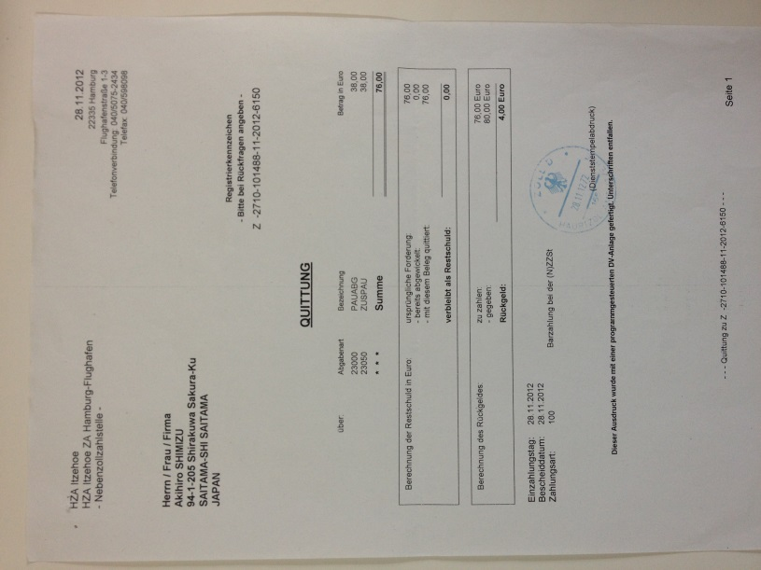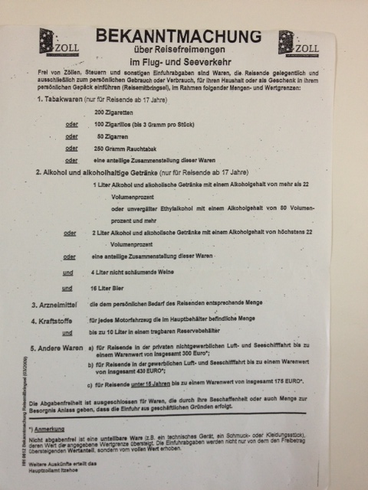

- 常備薬は必ず用意していきましょう！
ドイツでは病院と薬局は完全分業制で、薬局は病院の処方箋がないと
薬を販売してくれません。日本のようなドラッグストアがありませんので、
胃薬、感冒薬などは飲みなれたものを必ず持って行ってください！

- ユーロの両替は日本で！
ハンブルク市街にはハワイのような民間の両替所がありません。銀行での両替になりますが、外国人が両替できる銀行は少なく、限られています。
そのような銀行を探したり、パスポートや必要書類の記入など、とても手続きが煩雑で大幅に時間を使うことになります。レートも日本での両替の方が良いと思いますので、両替は出発前に、日本で行うことをお勧めします！

- クレジットカードについて
クレジットカードは、VISA・マスターカードが主流です。アメックスも大丈夫ですが、場所によっては使用できないところもありましたので、上記のカードをお持ちいただければ無難です。
海外で使えるキャッシュカード（例えば、「Plus」マークが入っているもの）を持っている場合は、ＡＴＭでその口座から現金を引き出せます。

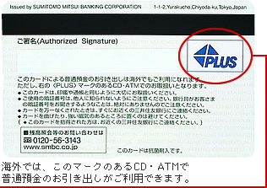

持っていない場合は、クレジットカードを使ってキャッシング、ということも可能です。

※クレジットカードを使ってキャッシングしてみましょう！
注意！（あくまでも一例です。場所によりＡＴＭの仕様が異なります）

- 向かって右側の挿入口にクレジットカードを挿入しましょう。
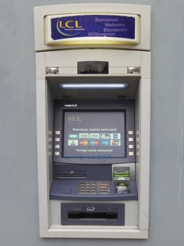

- 言語を選択しましょう。
まず日本語はありませんので、大体の方は英語を選択します。
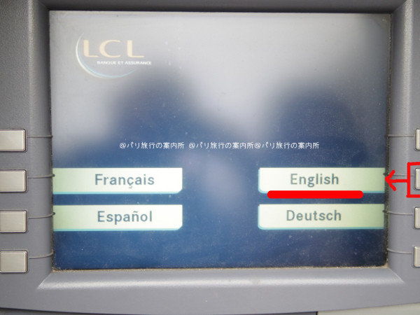

- クレジットカードの暗証番号を入力しましょう。
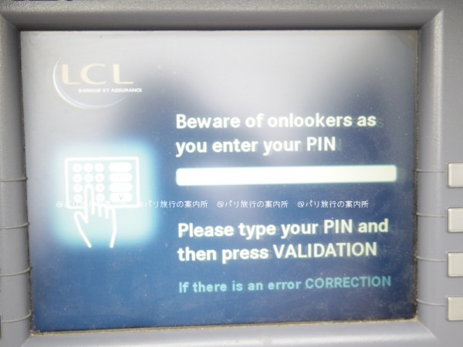

- 入力したら「ＯＫ」ボタンを押します。
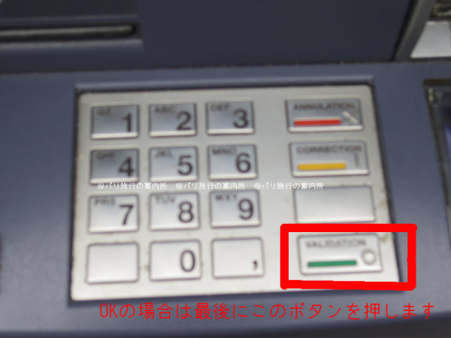

- 引き出す金額を選択しましょう。
（２０ユーロ引き出すときは「２０€」を選択します）

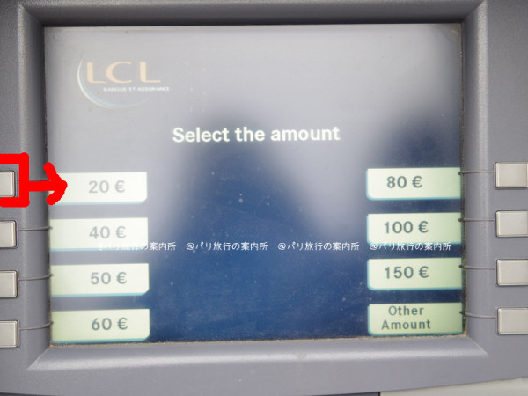

- ユーロが出てきて終了です！

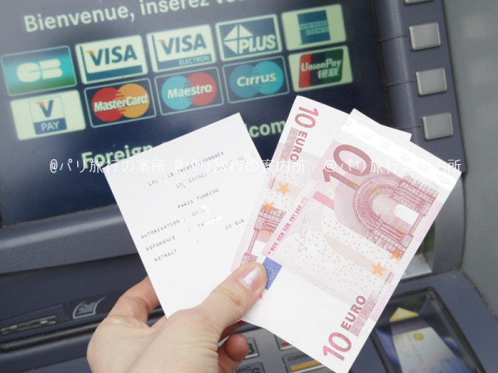

■主な場所
★市庁舎
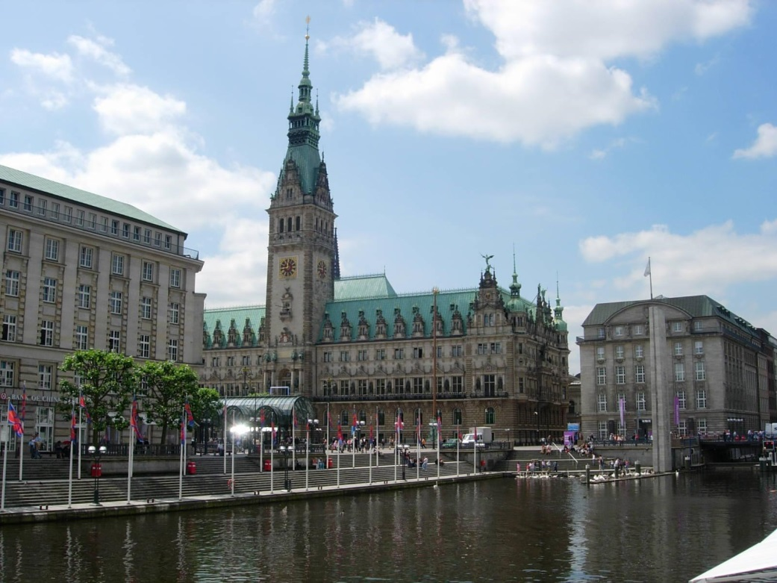

- ハンブルクコンベンションセンター
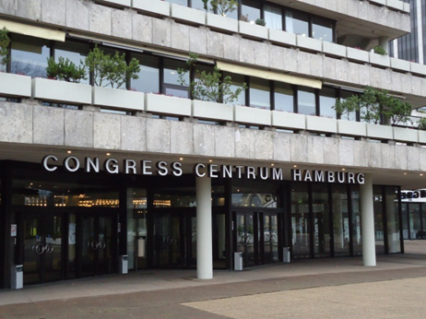

- ハンブルクメッセ
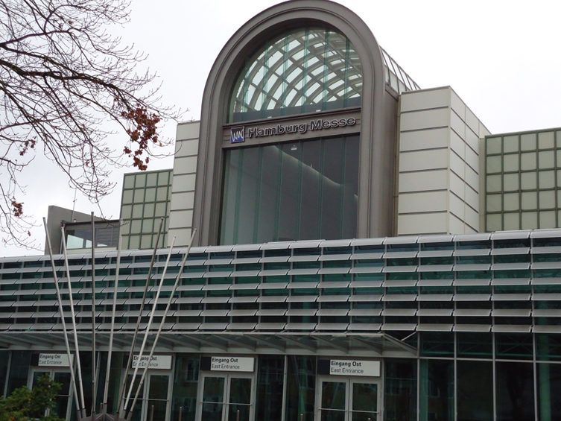

- 内アルスター湖（パレード会場）
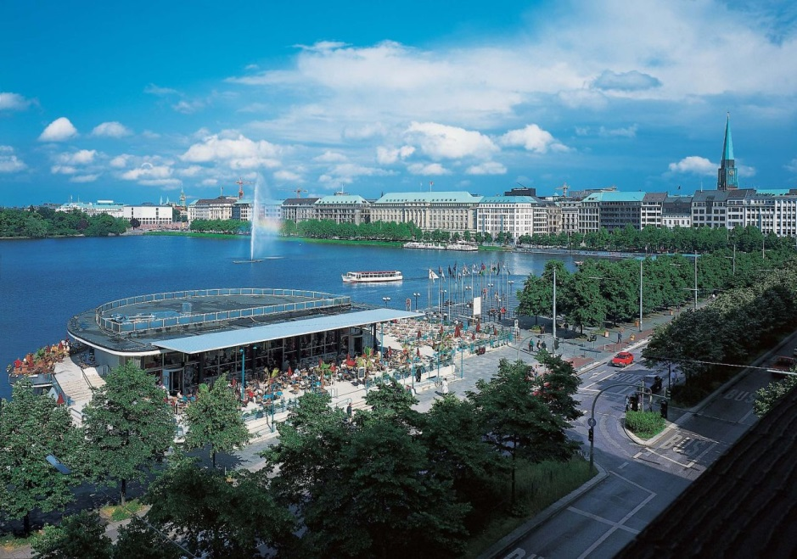
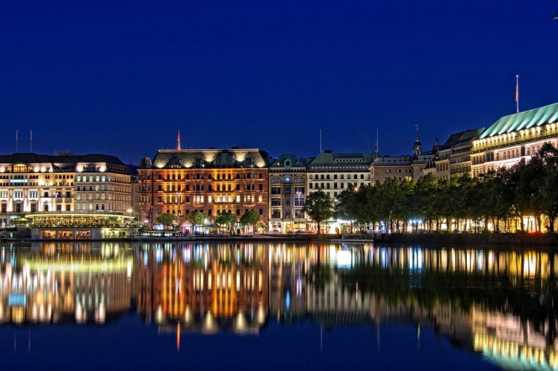

- Ｏ２ワールド・アリーナ
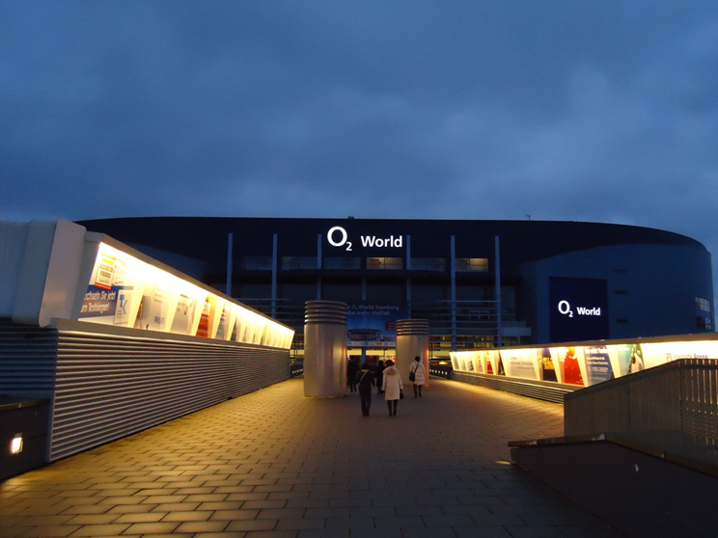

ここには、地区ニュース２０１３年の２ページの「行ってみよう！」を入れてください

- ハンブルク中央駅
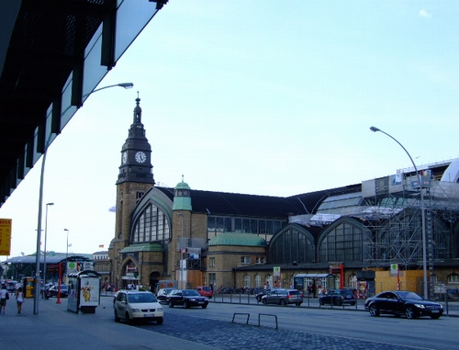

- アトランティック・ケンピンスキーホテル
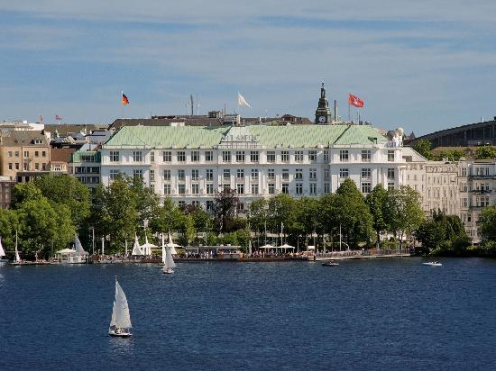

- ル・ロイヤル・メリディアンホテル
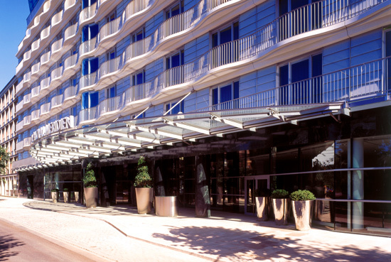

- スカンジックホテル
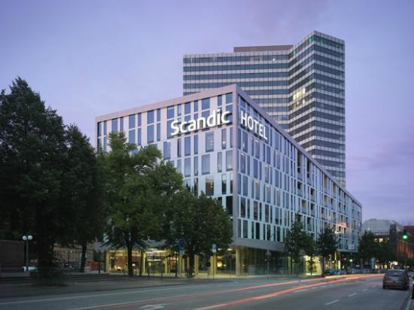
★レーパーバーンエリア
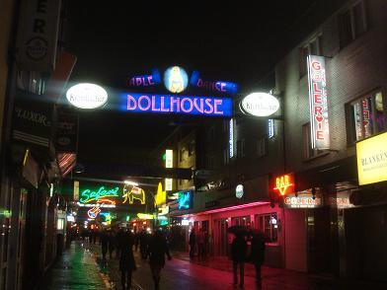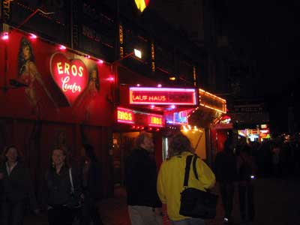
■主な食事
A まつみ・・・日本食
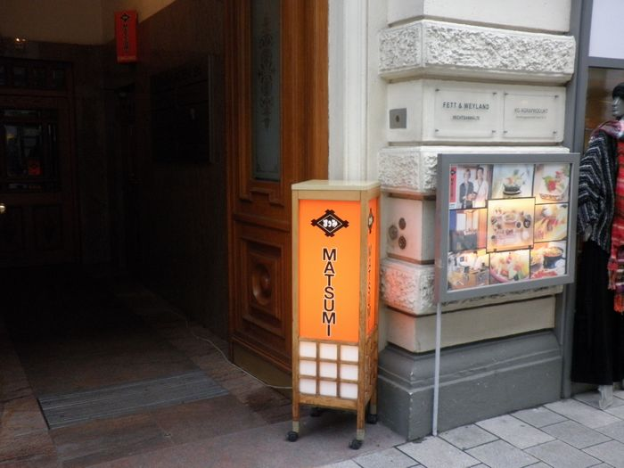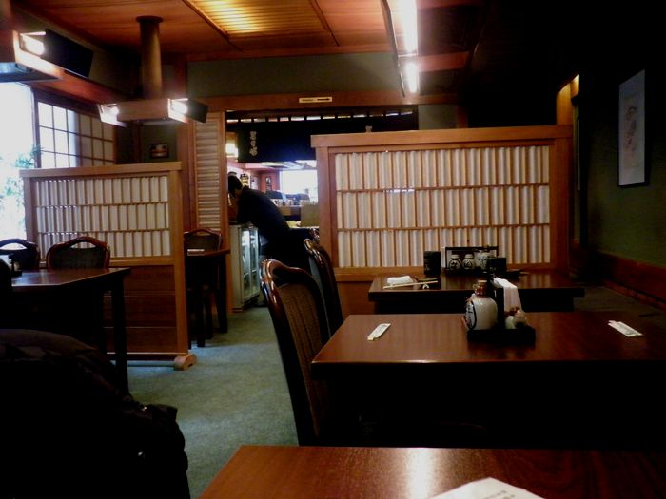

Ｂ Hamburger Fischerstube・・・シーフード
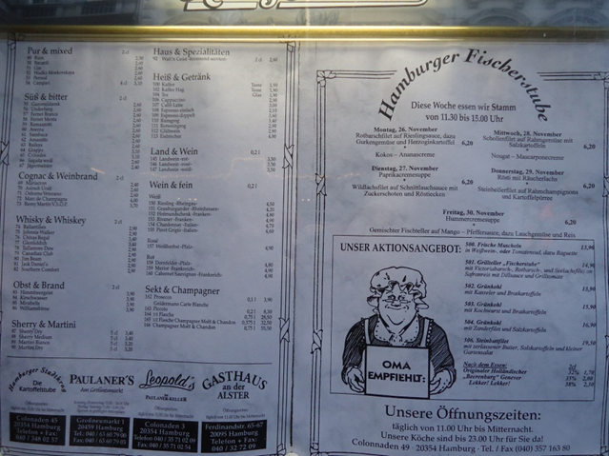

Ｃ ラ・デルゴラ・ドゥー・・・イタリアン
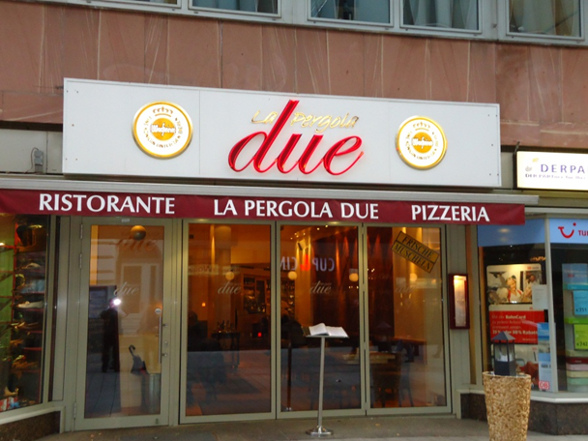

Ｄ Franziskaner・・・イタリアン
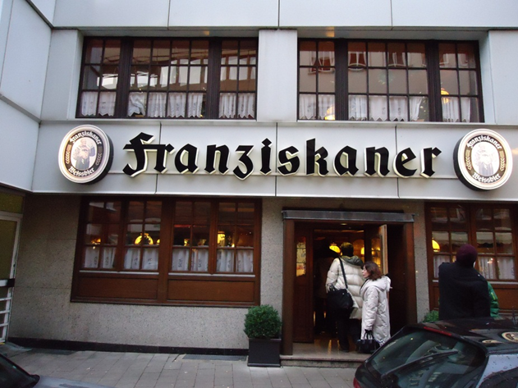

Ｅ ブロックハウス・・・ステーキハウス
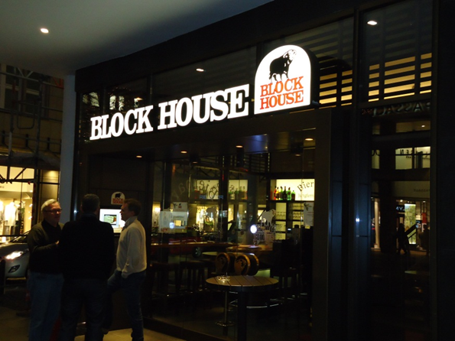

Ｆ ジム・ブロック・・・ハンバーガー
